Bài bạn:
Bài 1:
Thẻ <a> không bọc thẻ <p>
Dùng ::before khi có hình trước text

Phân cấp sidebar/section/main/footer/header/aside -> h1/h2/h3
div -> <p> -> <span>
thẻ lớn -> div -> thẻ inline: span,
Thẻ root không nên css (trừ font-family)

Bài 2:
Phần padding 0 bên bị lệch
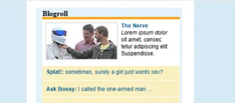
Cách căn giữa: margin: 0 auto;
justify-content: center; phải đi với display: flex; bên ngoài
justify-item không sài cho block----nên tận dụng margin: 0 auto; để căn giữa
tìm những cái chung chia <section> (gộp lại thành khối)
<h1> chỉ sử dụng 1 lần
Phần border này nên set border của section lớn ở trên (border-bottom: …)
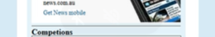
Mai 3/3/2026 khoảng 9-10h push code layout lên để sửa lại
<header> thì phải chứa nhiều thứ.
Hình thì nên figure
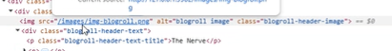
=> figure thì chỉ bọc hình thêm caption
Không padding (từ cha có khoảng cách vô con) cho cái hình <img>
Phần này là text trên và có background là hình điện thoại
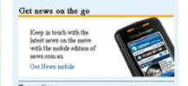
Chốt là đập đi sửa lại

Bài mình:
Cách tính line-height (phải để trong body/hoặc 1 phần chung, không để nhiều chỗ)
line-height: 1 tới khoảng 1.5
15/12 = 1.25
line-height/font-size
Bài 2
Nên class=inner (không đặt là class=sub-container) OK

Dư header OK
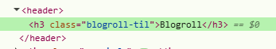

Tác class phụ tác cho 1 chỗ khác (chỗ này giống nhiều chỗ khác nhưng khác 1 điểm nhỏ)

Xem lại thuộc tính margin/padding.
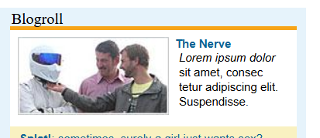
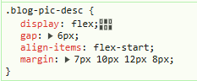
- Dùng padding

Bỏ bớt <p> hoặc 1 thẻ <div> OK
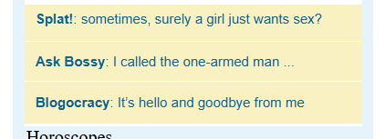
- Nên dùng ul, li. (Do đúng format list)

Nên dùng ul,li HOẶC là thẻ <p> riêng (hạn chế dùng <br>) OK (dùng ul/li)
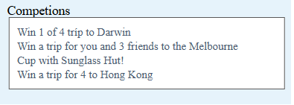

Dư div (bỏ bớt <div>, dùng border-box) OK
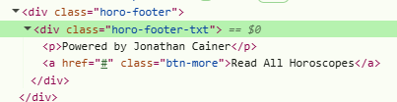

- Cải thiện xóa div lồng, dùng border-box
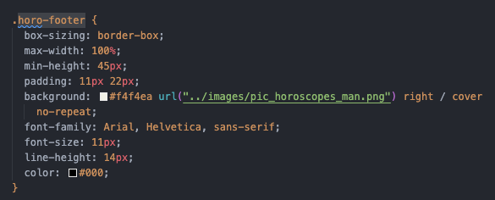

Phải dùng padding OK


Dư <header> OK
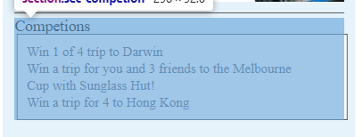

Không ghi kiểu này, bị lồng class OK
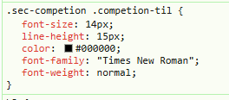

Thừa code OK
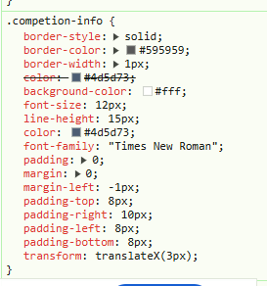

Giảm số <div> bị lồng OK (giảm từ 3 div còn 1 div)
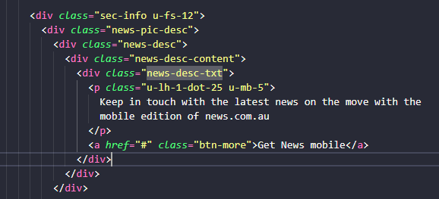

Share phần góp ý khi thiếu <div>
<header> phải chứa cả banner luôn. (không phải mỗi title)
js-..: tên class nhận dữ liệu từ js.
Set font-family: "Times New Roman" ở body và xóa bớt code trùng OK
Xóa hết inline css, style=””.

Cuối giờ nói làm bài 4: phân tích file excel cấu hình thẻ rồi đưa chấm bài.

